电子商务专业实践操作考核标准

一、任务说明
（一）应聘者从提供的素材里找恰当的图片制作详情页中的商品主图。
（一）软件环境：win10操作系统，Photoshop CS6
二、考核流程与评分标准
（一）评分采用百分制；
（二）考核时长30分钟；
三、评分标准
序号 | 评分点 | 要求 | 分值
1 | 选取图片 | 选取恰当的图片制作数张主图。 | 5分
2 | 确定主图尺寸 | 参照淘宝体系移动端主图的要求确定主图尺寸。 | 5分
3 | 提取商品信息 | 从所给资料中提取商品信息，有选择、有取舍地放到主图里。 | 30分
4 | 主图总体规划 | 参考淘宝体系对主图的要求，统筹规划商品信息和商品照片的组合。 | 10分
5 | 版式设计 | 图文排版美观，商品展示合理。 | 30分
6 | 创新与创意 | 有创意性、视觉传达效果好。 | 20分

电子商务专业实践操作试题一
一、商品介绍
- 商品名称：登山鞋
- 品牌：骆驼
- 功能：减震,防滑,耐磨,防水,透气,轻便
- 闭合方式：系带
- 鞋码：35-44
- 颜色分类：卡其,黑灰,炭灰
- 上市时间：2020年冬季
- 货号：A832303155
- 鞋帮高度：低帮
- 里料材质：涤纶网布
- 外底材质：RB
- 中底材质：丽芯布
- 价格：299.00元

二、商品评价
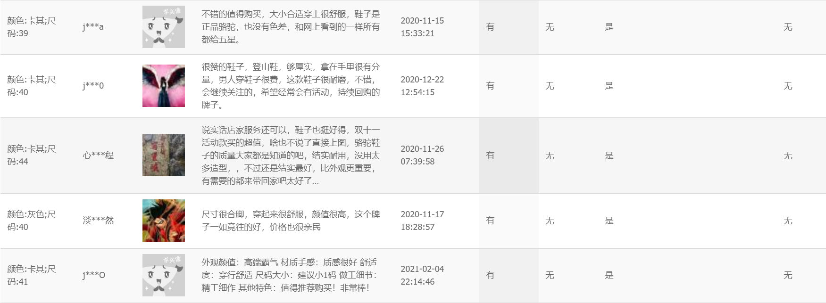

电子商务专业实践操作试题二
一、商品介绍
- 商品名称：故事机
- 品牌：优易学
- 商品型号：F1
- 商品产地：中国大陆
- 电池类型：USB充电
- 内容量：儿歌961,故事1213,英语336,国学186,最爱506
- 颜色：蓝色,粉色,绿色,红色
- 内容存量：8G
- 适用年龄：18个月-8岁
- 是否有赠品：有（8G内存卡+防摔包+100G下载资源）
价格：59.90元

二、商品评价
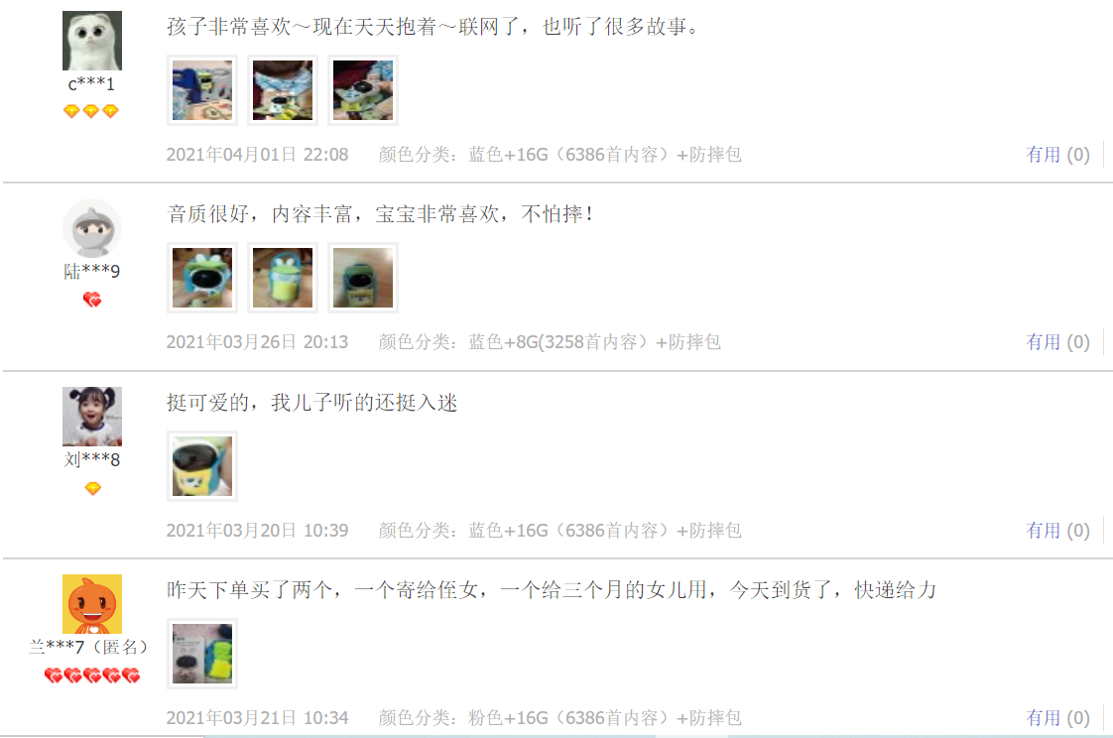

电子商务专业实践操作试题三
一、商品介绍
- 商品名称：自拍杆
- 品牌：硕图
- 电池容量：450毫安
- 商品重量：226g
- 商品材质：ABS+铝合金
- 展开长度：740mm
- 遥控距离：10m
- 收纳长度：21cm
- 产地：中国大陆
- 颜色：黑色
- 价格：199.00元

二、商品评价
